
[363] Prêmio Mario Covas 2009
Relatório Descritivo

Identificação
Título: Programa Dirigente de Plantão
Nome da instituição envolvida: Companhia Paulista de Trens Metropolitanos – CPTM
Área de Aplicação: Gerência-Geral de Desenvolvimento Organizacional – GRD
Nome do responsável pela inscrição e dos integrantes da equipe:
Carlos Adriano Pacheco
Vandeir Souza dos Santos
Davi Poiani
Valdino de Jesus Pinheiro
Luciana Aparecida dos Santos
Categoria: Excelência em Gestão Pública

Problema enfrentado ou oportunidade percebida e solução adotada

A Companhia Paulista de Trens Metropolitanos é uma empresa do Governo do Estado de São Paulo constituída em 1992 para operar o sistema ferroviário paulista. Possui uma malha de 260,8 quilômetros de extensão que abrange 22 municípios. Operando 6 linhas e 89 estações, e com 6,7 mil empregados, dos quais 1,7 mil atuando em estações, transporta diariamente em média 2 milhões de passageiros por dia útil. A CPTM foi criada a partir da união das antigas ferrovias existentes no Estado, e herdou um sistema com diferentes características, fruto das incorporações históricas que ocorreram no sistema. Por conseqüência, hoje a CPTM opera uma malha diversificada, havendo desde estações modernas até estações históricas, como a Estação da Luz, que foi construída em 1867 e hoje é tombada e considerada Patrimônio Histórico.
Ao longo de sua malha, há estações que possuem realidades distintas. Há estações pequenas nas quais embarcam em média 1,5 mil passageiros por dia útil, e há estações terminais, que operam até três linhas, com grande volume de passageiros embarcados – em média 169 mil passageiros por dia útil. Além disso, dada a abrangência de sua malha ferroviária, a CPTM opera em municípios com realidades bem diferentes, desde o município de São Paulo, até municípios mais distantes, como Jundiaí, Rio Grande da Serra, Jandira e Mogi das Cruzes.
Essa diversidade faz com que utilizem nosso sistema usuários com realidades, necessidades e expectativas bem diferentes. Para atender a todos com qualidade, a CPTM precisa entender essas diferentes realidades e a forma como ocorre o consumo do serviço em cada uma dessas estações, para empregar estratégias de atendimento e soluções que sejam mais adequadas a cada uma delas. Essa diversidade de estratégias é necessária porque é nas estações que ocorre o primeiro contato do usuário com o serviço oferecido e consumido ao longo da permanência do mesmo no sistema.
As múltiplas realidades encontradas em nosso sistema também impactam as rotinas de trabalho das equipes de estação. Estando na linha de frente da prestação de serviço, estes empregados também convivem com diferentes situações nas estações, tendo em vista que o tamanho, localização, quantidade e diversidade de equipamentos nas mesmas acabam por determinar condições de trabalho mais simples ou mais complexas.
Além disso, todo processo de excelência em serviços também depende da qualidade com que as informações são transmitidas dentro da organização. Em grandes companhias, como o caso da CPTM, é comum que a informação percorra um longo caminho dentro da hierarquia da empresa, até que chegue ao conhecimento do poder decisório. Muitas vezes essas etapas acabam comprometendo a fidelidade da informação e a agilidade na tomada de decisão. Este é um problema comum em grandes organizações, especialmente aquelas que têm realidades muito distintas em suas estruturas, tendo em vista que, quanto mais elevada a posição que o executivo ocupa no organograma, mais ele tende a se afastar do local onde o serviço é consumido, e portanto, é maior o caminho que a informação precisa percorrer.
Com o objetivo de aproximar o corpo executivo da empresa das diferentes realidades vividas por seus usuários e equipes de estação, e encurtar o caminho percorrido pela informação, com vistas à melhoria da qualidade do serviço prestado, a CPTM implantou o Programa Dirigente de Plantão, estabelecendo um novo canal de relacionamento entre os usuários, empregados de estação e executivos da empresa.
O Programa Dirigente de Plantão permite ao corpo executivo “enxergar com os próprios olhos”, conversar com usuários e empregados da CPTM, e colher as opiniões destes no ambiente em que o serviço é consumido. Permite ainda aos dirigentes sentir como as pessoas reagem durante o consumo deste serviço, sentindo a percepção do usuário e se colocando no lugar dessas pessoas. Experimentando por si mesmos a realidade das estações, os dirigentes passam a conhecer melhor as situações vivenciadas pelos usuários e empregados para fundamentar a tomada de decisão.
Com essa visão e ouvindo as sugestões dos usuários e equipes de linha de frente que vivenciam esta realidade, é possível sugerir e implantar soluções que sejam mais adequadas e efetivas para melhorar a vida das pessoas. O Programa possibilita aos executivos a obtenção de uma rica experiência sobre a realidade das estações.
Portanto, o Programa Dirigente de Plantão está estruturado em 4 pilares de sustentação:
• Permitir ao corpo executivo vivenciar a realidade experimentada pelos usuários diariamente;
• Abrir canal direto de acesso aos usuários com a direção da empresa;
• Superar as expectativas dos usuários realizando ações com a finalidade de encantar os clientes;
• Aproximar os empregados da linha de frente com o poder decisório, encurtando o caminho das informações que possam contribuir para a melhoria do serviço.
O Programa Dirigente de Plantão é realizado na segunda semana de cada mês, em 10 estações do sistema selecionadas previamente, nos horários de maior demanda, ou seja, das 07:00 às 09:00 e das 17:00 às 19:00. Em cada horário, dois dirigentes realizam o Plantão em cada estação, conversando com os usuários e equipes de estação, esclarecendo dúvidas e registrando as manifestações destes em formulário próprio (modelo abaixo). Estas manifestações norteiam ações de melhoria no serviço e fortalecem a imagem da empresa perante seus usuários.
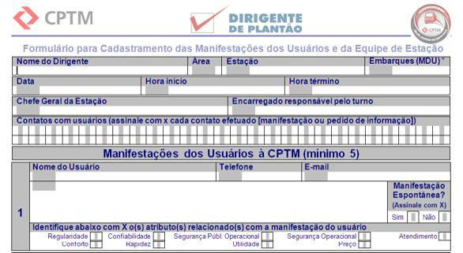
Todas as manifestações registradas pelos dirigentes através deste canal de relacionamento são estratificadas em reclamações, elogios e sugestões, e são classificadas segundo atributos de qualidade do serviço definidos pela empresa. A estratificação das manifestações orienta um processo de gestão desses atributos estruturado em indicadores e metas de desempenho e na avaliação de desempenho dos serviços prestados.
O Programa Dirigente de Plantão foi implantado na CPTM em Julho de 2008, e no período Julho/08 a Outubro/09 já atendeu mais de 16 mil usuários e registrou mais de 29 mil manifestações, conforme demonstrado no balanço a seguir. Estas manifestações são consolidadas conforme sua freqüência e, para analisá-las, foi formado um Comitê multidisciplinar para a identificação de soluções para cada manifestação recebida dos usuários e empregados.

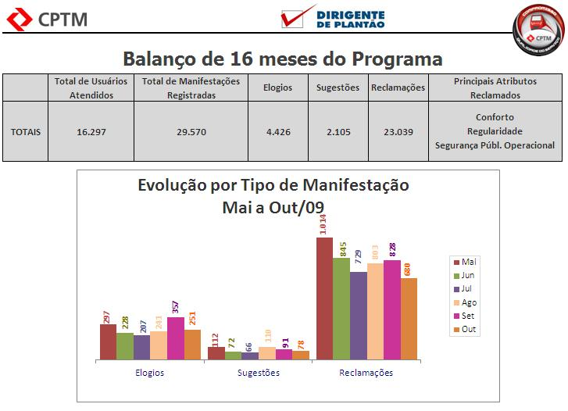
A realização do Programa possibilitou um aprendizado muito importante às áreas não envolvidas diretamente na prestação de serviço, pois permite que as áreas meio visualizem o impacto de suas ações no serviço final prestado ao usuário. E permite aos participantes do corpo executivo contemplar como suas decisões afetam os usuários do sistema.
Durante a etapa de planejamento do Programa Dirigente de Plantão, foram identificados alguns pontos que poderiam ser obstáculos à sua implementação, e foram realizadas ações com vistas a eliminá-los. Desta forma, para implantar o Programa Dirigente de Plantão foi necessário superar os seguintes desafios:
• No início, conscientizar os dirigentes da importância de deixarem o seu convívio diário no escritório e irem ao sistema vivenciar as condições do serviço que o cidadão está consumindo;
• Organizar a agenda dos dirigentes para garantir a presença dos mesmos em diferentes estações do sistema nos horários de maior movimento, haja vista que a malha da CPTM é extensa, e muitas vezes os plantões ocorrem em estações distantes do local de trabalho e da residência destes;
• Instrumentalizar os dirigentes para ações de atendimento nas quais os mesmos atuam como canal direto de comunicação entre usuários e a Administração da CPTM;
• Flexibilizar a estrutura hierárquica criando um canal direto entre os empregados de base e a direção da empresa.
Após ter identificado as dificuldades iniciais e a forma de superá-las, foi elaborada uma estratégia para garantir a continuidade do Programa. Essa estratégia tem sido aplicada ao longo dos 16 meses durante os quais o Programa tem sido realizado, e a sustentação do mesmo tem sido garantida pelas seguintes ações:
I – Com a organização de rotinas, procedimentos e orientações claros e didáticos, com prazos e regras a serem cumpridos, para que as pessoas estejam conscientes do papel que elas exercem no Programa;
II – Com a adoção de soluções que melhorem efetivamente a vida dos cidadãos;
III – Através do estabelecimento de um processo de comunicação eficiente que demonstre aos executivos participantes os resultados das ações realizadas como conseqüência da participação destes no Programa;
IV – reuniões periódicas de alinhamento/aprimoramento com os executivos.
O Programa Dirigente de Plantão confere sustentação ao modelo de excelência no atendimento adotado pela CPTM, que contempla três iniciativas:
• O Programa CLIC – Cortesia/Comunicação, Linguagem, Iniciativa/Imagem, e Comprometimento, treinamento voltado para a melhoria da qualidade do atendimento aos usuários;
• O Programa Atendimento Nota 10, que tem por finalidade promover o reconhecimento dos empregados que se destacaram no atendimento aos usuários; e
• A Avaliação de Desempenho Operacional, que analisa os resultados produzidos pelas áreas operacionais com o objetivo de promover a melhoria contínua no serviço prestado.

Eficiência no uso dos recursos públicos e desburocratização

Tendo em vista que, através do Programa Dirigente de Plantão, os usuários manifestam os pontos do serviço oferecido pela CPTM que mais lhe afetam, a análise quantitativa e qualitativa das manifestações orienta o emprego dos recursos públicos de maneira mais eficiente, pois os mesmos são utilizados tendo como foco atender as necessidades manifestadas pelos usuários, conforme a realidade de cada um.
A criação de um Comitê multidisciplinar para análise e tratamento das manifestações possibilitou a abertura de um canal eficiente para a solução dos problemas, pois nas reuniões são definidos prazos para a solução dos problemas apontados, e compartilhadas informações de áreas diferentes. É realizado acompanhamento permanente dos prazos acordados, de forma a garantir o cumprimento das soluções propostas.
Permite também que soluções sejam planejadas, aplicadas e acompanhadas com vistas à eliminação das situações indesejáveis mais sensíveis aos usuários.
Ocorre fluidez da informação, na medida em que ocorre divulgação das ações implantadas, em implantação ou em estudo pelo Comitê multidisciplinar responsável pela análise das mesmas.
O Programa institui um canal direto de comunicação entre a Administração da empresa e seus usuários e empregados de base.

Gestão de pessoas
A implantação do Programa permitiu a obtenção de ganhos na gestão das pessoas envolvidas:
• Usuários: sentem-se valorizados ao perceberem a disposição da Administração da empresa em conhecer suas percepções acerca do serviço, bem como a preocupação dos executivos com o bem-estar dos cidadãos.
• Empregados da Operação: trabalham com mais satisfação e sentem-se valorizados porque são ouvidos diretamente pelos gestores, através deste canal direto de comunicação que encurta as distâncias entre a base e o corpo decisório, e entre as diferentes áreas da empresa. E também porque participam ativamente do processo de melhoria da qualidade do serviço prestado, com sugestões de solução dos problemas apontados.
• Executivos: ampliam a consciência sobre a importância e significado de seu trabalho e de suas decisões para melhorar a vida das pessoas.
Para garantir o sucesso do Programa, foi identificada a necessidade de instrumentalizar o corpo executivo da Companhia com conceitos e técnicas de atendimento. Essa instrumentalização foi materializada com a realização das seguintes ações:
• Os dirigentes foram treinados e orientados quanto à forma de atuar nos plantões e quanto à forma mais adequada de abordar os usuários;
• Ocorrem encontros periódicos com todos os dirigentes, com a finalidade de realinhar e reafirmar os conceitos e objetivos do Programa;
• São realizadas reuniões mensais com todos os dirigentes responsáveis pelas equipes que realizam os plantões para a divulgação dos resultados do mês anterior e promover o realinhamento dos rumos do programa.
Para estreitar ainda mais o relacionamento com os usuários, os dirigentes procuram prestar um atendimento diferenciado aos mesmos através de ações criativas e práticas. Nos plantões, os dirigentes procuram identificar oportunidades de superar as expectativas dos usuários que estão embarcando ou desembarcando pela estação onde o Programa está sendo realizado.
Através de suas atitudes, os dirigentes estabelecem exemplos práticos de atuação alinhados com as diretrizes de excelência de atendimento da companhia, causando um efeito multiplicador na atuação dos empregados de estação, e reforçando uma boa prática de atendimento.
Tais atitudes de exemplo também são divulgadas em treinamentos internos de empregados da operação, de modo a estimular a geração de novas atitudes de encantamento, reforçando a preocupação em prestar atendimento diferenciado ao usuário, transformando o processo de consumo do serviço em uma experiência agradável e satisfatória.

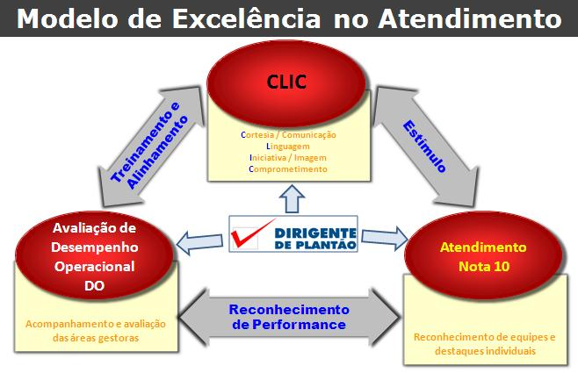

Para potencializar os efeitos das ações de encantamento perante a organização, e para realimentar o processo de atendimento com a previsão de soluções para as manifestações registradas, foram desenvolvidas ferramentas de comunicação interna sobre o Programa:
• Criação de um Portal da área de Desenvolvimento Organizacional na intranet da empresa, responsável pelo programa Dirigente de Plantão, com os objetivos de:
➢ Disseminar os conceitos relativos à melhoria da qualidade do serviço prestado;
➢ Divulgar as ações relacionadas ao Programa Dirigente de Plantão, em seção específica;
➢ Divulgar permanentemente os Checklists de Estação, nos quais constam todas as manifestações registradas referentes a cada estação, as soluções propostas, as áreas responsáveis pela implementação das soluções e o prazo para conclusão das mesmas;
➢ Divulgar notícias sobre ações de encantamento para que estas atitudes sejam multiplicadas pela empresa;
➢ Divulgar os resultados obtidos através dos relatórios gerenciais mensais;
• Periodicamente também são divulgadas notícias na Intranet da CPTM sobre o andamento do Programa, depoimentos, etc;
• São enviados e-mails aos dirigentes participantes com freqüência para reforçar o papel de todos no processo bem como os resultados que estão sendo produzidos em benefício dos usuários.

Efetividade de resultados

Os principais resultados obtidos com o Programa são:
• Os dirigentes estão mais atentos às percepções dos usuários sobre o serviço consumido, e às necessidades dos empregados de estação;
• O comprometimento dos dirigentes com a identificação das melhorias;
• O comprometimento das áreas responsáveis pelas implementações das melhorias com as soluções e prazos contratualizados durante as reuniões do Comitê multidisciplinar;
• O compartilhamento da informação sobre previsões de melhorias entre as várias áreas envolvidas;
• Agilizar o ciclo de melhorias;
• Maior controle das ações em andamento pelas áreas envolvidas e interessadas nestas;
• A aproximação das pessoas e um tratamento mais humano, entre executivos / usuários /empregados da base;
• A possibilidade de fornecer resposta atualizada e alinhada aos usuários;
• O cidadão se sente melhor atendido, conforme demonstrado em pesquisas de imagem.
A análise das manifestações gerou 2.705 ações de melhoria, das quais 908 já foram concluídas, 525 estão previstas para serem concluídas no curto prazo (até Dezembro/2009), 299 no médio prazo (Dezembro/2010) e as demais – 973 ações – estão previstas para serem realizadas no longo prazo (a partir de 2011). Uma vez definido um prazo para conclusão de uma ação, o mesmo é imediatamente disponibilizado na Intranet através do Checklist, disponível a todos os empregados da CPTM, bem como é possível divulgar o mesmo aos usuários que desejarem saber sobre aquela manifestação.

A seguir há um modelo de Checklist de Estação disponível na Intranet:




Checklist de Estação
JARDIM ROMANO (LINHA 12 – SAFIRA)
Manifestações | Resp. | Prazo | Andamento
De Usuários
Os sanitários fecham antes da estação | DOEF | Concluído | Os sanitários passaram a funcionar durante todo horário de operação comercial.
As escadas rolantes param com muita freqüência | GOF | Concluído | Foram feitos ajustes no equipamento para eliminar a freqüência de falhas nas escadas rolantes.
É necessário aumentar a segurança no entorno da estação | GOE | nov/2009 | Será emitida uma solicitação ao comando militar da região para ampliar a presença de policiais na região da estação.
É necessário ter pelo menos 1 empregado preparado para prestar primeiros socorros | DOEF | Concluído | Já há empregados preparados para a prestação de primeiros socorros. Para contemplar todos os empregados da estação, está em fase de conclusão o treinamento e reciclagem.
Pessoas trafegam de bicicleta sobre a passarela de pedestres, colocando em risco, crianças, idosos, etc. | GOS | Concluído | Foi reforçada a vigilância no local. Há vigilantes que atuam 24 horas na passarela. As pessoas estão sendo orientadas a não trafegarem mais montadas sobre a passarela.
De Empregados
A porta que dá acesso a bilheteria é muito fraca | GEO | Concluído | A porta foi trocada por uma de aço e foi instalada fechadura eletrônica.
Há problemas com acesso à intranet | GFI | dez/2009 | Será ampliado o link de comunicação das estações.
A SSO fica muito exposta aos usuários | DOEF | Concluído | O conceito da sala SSO é ser transparente e visível ao usuário.
A segurança no entorno da estação é ruim | GOE | nov/2009 | Será emitida uma solicitação ao comando militar da região para ampliar a presença de policiais na região da estação.
A estação não tem mapa das imediações | DOGE | Concluído | Os mapas de arredores já foram instalados.
O elevador está quebrado | GEO | Concluído | O problema já foi resolvido dentro do período de garantia dos equipamentos.
Os bloqueios não funcionam bem | GEO | Concluído | O problema já foi resolvido dentro do período de garantia dos equipamentos.

Promoção da transparência e do controle social

Previamente à realização do Programa, é divulgada – através do sítio da CPTM na Internet e da Intranet – a relação das estações nas quais ele será realizado, bem como com a emissão de Avisos Sonoros ao Público nas estações participantes.
O tratamento da manifestação feita pelo usuário é transparente. A ação prevista é compartilhada por todos na empresa, e o dirigente, ao retornar à estação, pode informar a todos os usuários que se manifestarem novamente sobre aquele problema e a ação prevista para solucioná-lo.
Além disso, todos os usuários são cadastrados no sistema do Serviço de Atendimento ao Usuário da CPTM, permitindo ações futuras de comunicação, como divulgação de ações e melhorias já efetuadas.
São divulgados na Intranet os relatórios gerenciais mensais com os resultados do Programa no mês anterior.
São divulgadas por toda a empresa as perspectivas de solução dos problemas apresentados.

Desenvolvimento de parcerias com outras entidades do setor público, social ou privado

Para a realização das ações de melhoria, são realizadas parcerias com outros órgãos do Poder Público, como a Polícia Militar e Prefeituras locais, que em suas áreas precípuas contribuem para a melhoria da qualidade do serviço na CPTM.

Processo de informações
Os principais canais de divulgação das manifestações coletadas e das ações de melhoria são:
• O dirigente, que ao receber uma manifestação pode imediatamente informar ao usuário ou empregado de estação qual é a previsão de sua solução; e
• O Portal do Programa Dirigente de Plantão na Intranet, através do qual são divulgados:
➢ O Checklist de estações com as manifestações analisadas e a previsão de suas soluções;
➢ O conceito do Programa, material informativo e de apoio;
➢ A escala de trabalho das equipes que realizarão o Programa;
➢ O calendário de realização do Programa e a lista de estações participantes;
➢ Os relatórios gerenciais mensais do Programa.

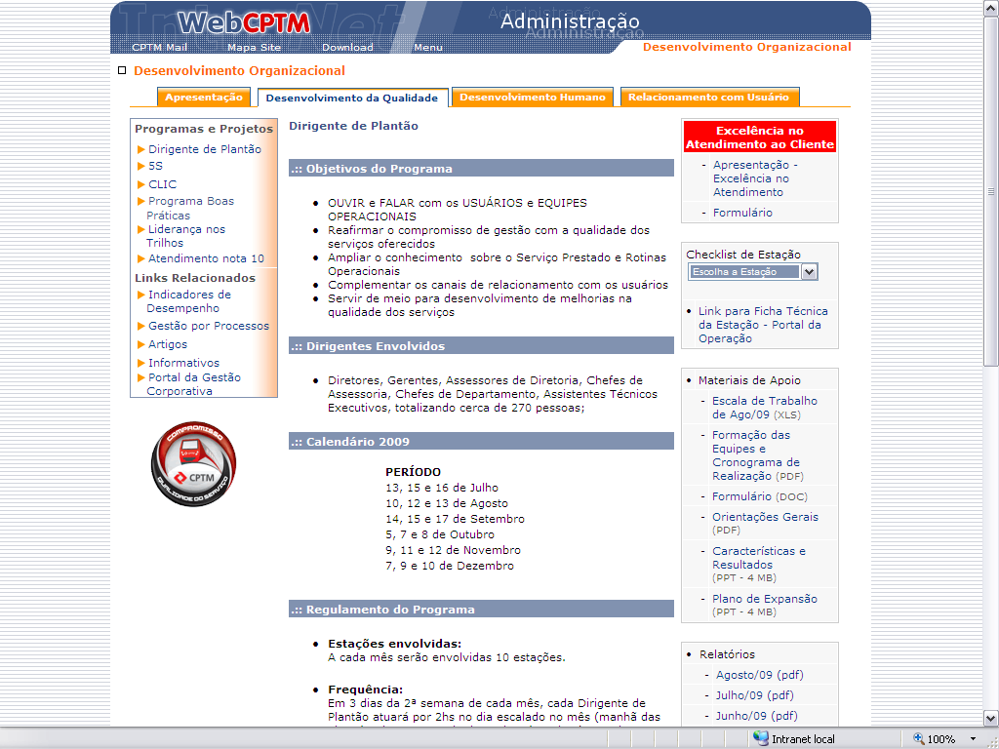
A seguir há captura de página do Programa Dirigente de Plantão na Intranet, com destaque para o local onde são disponibilizados os checklists:

O Portal do Programa Dirigente de Plantão recebe em média 3.000 acessos por mês.
A seguir há a página do relatório gerencial onde são estratificados os resultados mensais do Programa:

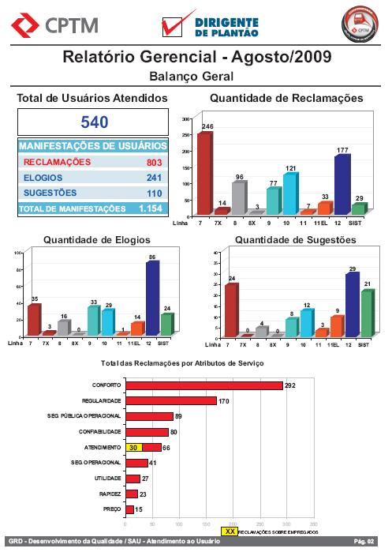
A divulgação das manifestações registradas e das perspectivas de solução agrega valor à prestação de serviço, pois permite ao usuário e empregado de estação que fez a manifestação conhecer o horizonte para a solução daquele problema, gerando satisfação nos cidadãos. Possibilita aos mesmos obter informação precisa, alinhada, e de fácil acesso, dando credibilidade ao Programa Dirigente de Plantão, e aos esforços da CPTM em melhorar a qualidade do serviço prestado.
A gestão das manifestações também agrega valor às atividades da CPTM ao nortear o uso dos recursos públicos para solucionar os problemas mais sensíveis aos cidadãos.
Ocorre ainda agregação de valor no relacionamento entre o corpo executivo e os empregados de estação, pois é reduzida a distância entre ambos, e possibilita que os dirigentes conheçam mais sobre as diferentes realidades do processo de prestação de serviço.

Aprendizado organizacional
A realização do Programa Dirigente de Plantão trouxe à CPTM maior proximidade com seus usuários. Essa maior proximidade, e o rico conhecimento obtido com a realização do Programa, permitiram à empresa enxergar oportunidades de melhoria, bem como planejar e implementar ações para atender às necessidades e expectativas dos usuários de maneira mais eficaz e efetiva.
A criação de rotinas e procedimentos estruturados levou a um processo de contínua coleta das necessidades dos usuários, que se transformou em um processo de contínuo aprendizado para melhorar o serviço prestado. A aquisição deste conhecimento permite a tomada de decisão para melhoria orientada pelas necessidades manifestadas pelos usuários.
As atitudes de atendimento diferenciado dos dirigentes são tomadas como exemplo e divulgadas, inspirando novas atitudes de encantamento que são multiplicadas por toda a empresa, bem como utilizadas nos treinamentos internos da área operacional. Essa divulgação gera conhecimento e consolidação de atitudes que promovem o bem-estar do usuário no nosso sistema.
Todo esse esforço resulta na criação de valor em uma empresa comprometida com o bem-estar do usuário. A conseqüência disso é o crescimento e desenvolvimento da CPTM, para prestar um serviço melhor aos usuários.

Responsabilidade social
A CPTM desempenha um papel importante na vida de 2 milhões de pessoas que se utilizam dos serviços de transporte proporcionados pela empresa diariamente. Com a implantação do Plano de Expansão pelo Governo do Estado através da Secretaria dos Transportes Metropolitanos, que faz uma verdadeira revolução em toda a rede do transporte metropolitano (CPTM, METRÔ e EMTU), a CPTM se torna um agente ativo de desenvolvimento integrado, favorecendo a circulação das pessoas, encurtando distâncias e promovendo economia de tempo e dinheiro para quem usa o transporte público, abrindo-se como consequência novas frentes de comércio, empregos e renda. A responsabilidade social da empresa cresce com esse ambicioso plano, pois além de melhorar a qualidade de vida dos usuários, a expansão do transporte sobre trilhos favorece a redução de poluentes na atmosfera, diminuindo o aquecimento global.
Com o aumento da responsabilidade social da empresa aumenta também a demanda por resultados de impacto para a população. Dessa forma, o desenvolvimento da gestão pública para patamares de excelência torna-se não apenas um desejo da companhia, mas uma condição para o alcance das metas e resultados desenhados pelo Governo para a empresa.
O Programa Dirigente de Plantão, idealizado pela Secretaria dos Transportes Metropolitanos, foi desenvolvido como uma ferramenta de gestão capaz de potencializar o alcance desses resultados.
Uma empresa que produz serviços precisa de programas de gestão especialmente voltados para o aspecto humano da qualidade, pois essa é a razão da existência da empresa, ou seja, uma empresa de pessoas para pessoas. Esse programa aumenta a consciência dos executivos e colaboradores sobre a verdadeira missão da empresa, que vai além de transportar gente. Mais que isso, permite que os participantes atribuam um significado maior à missão, qual seja, mais que transportar gente os trabalhadores da CPTM influenciam as vidas de milhares de pessoas todos os dias, levando-as ao trabalho para ganharem os seus respectivos sustentos e as trazemos de volta para casa. Assim, o alcance de um resultado que reduza o tempo das viagens significa na prática proporcionar mais horas de vida para os usuários ficarem com suas famílias, por exemplo.
Portanto, a realização do Programa Dirigente de Plantão reflete a importância do elemento humano – usuários, empregados e executivos – no processo de melhoria da qualidade dos serviços, pois permite que os participantes enxerguem com maior clareza que o compromisso com a qualidade do serviço prestado é determinante para o grau de satisfação de quem recebe os serviços (usuários), mas também de quem os realiza.
Quando alguém oferece a seus clientes (internos/áreas ou externos/usuários) a melhor qualidade que é capaz de dar, está dando a si mesmo um importante presente: o seu orgulho, a auto-estima e a satisfação pessoal.


